Spaghetti met balletjes
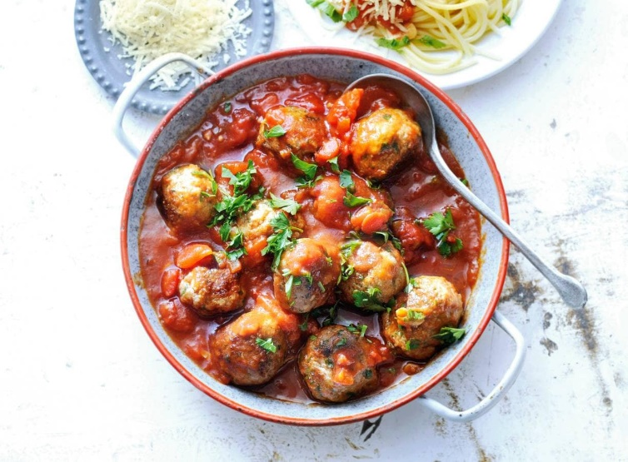
Ingrediënten 4 personen:
4 braadworsten 20 g verse platte peterselie
100 g Parmigiano Reggiano 2 el paneermeel
300 g spaghetti 1 teen knoflook
800 g gepelde tomaten in blik 3 el balsamicoazijn

Aan de slag:
Verwijder het vel van de worsten en doe het vlees in een kom. Haal de blaadjes peterselie van de takjes en snijd de helft fijn. Rasp de Parmezaanse kaas. Voeg de fijngesneden peterselie met het paneermeel en de helft van de kaas toe aan het vlees. Meng en vorm er met vochtige handen 3 balletjes per persoon van.
Verhit de helft van de olie in een koekenpan en bak de balletjes in 10 min. rondom goudbruin en gaar. Kook ondertussen de spaghetti volgens de aanwijzingen op de verpakking beetgaar. Snijd de knoflook fijn. Verhit de rest van de olie in een hapjespan en fruit de knoflook 1 min. Voeg de tomaten en azijn toe en stoof 15 min. op middelhoog vuur. Plet na 5 min. de tomaten met een houten lepel. Leg na 7 min. de balletjes in de saus.
Haal de blaadjes van de peterselie. Giet de pasta af. Verdeel over de borden. Leg op elk bord 3 balletjes met saus en bestrooi met de rest van de peterselie en kaas.

